Wuxi Hai Roll Fone Science And Technology Co., Ltd
Address:2-627,Xiangjiang North Road,New District,Wuxi City,China.214028
Tel:00-86-510-81153870 Fax:00-86-81153873 www.wxhrollforming.com

Máquina de Soldadura de Tubos de Alta Frecuencia50
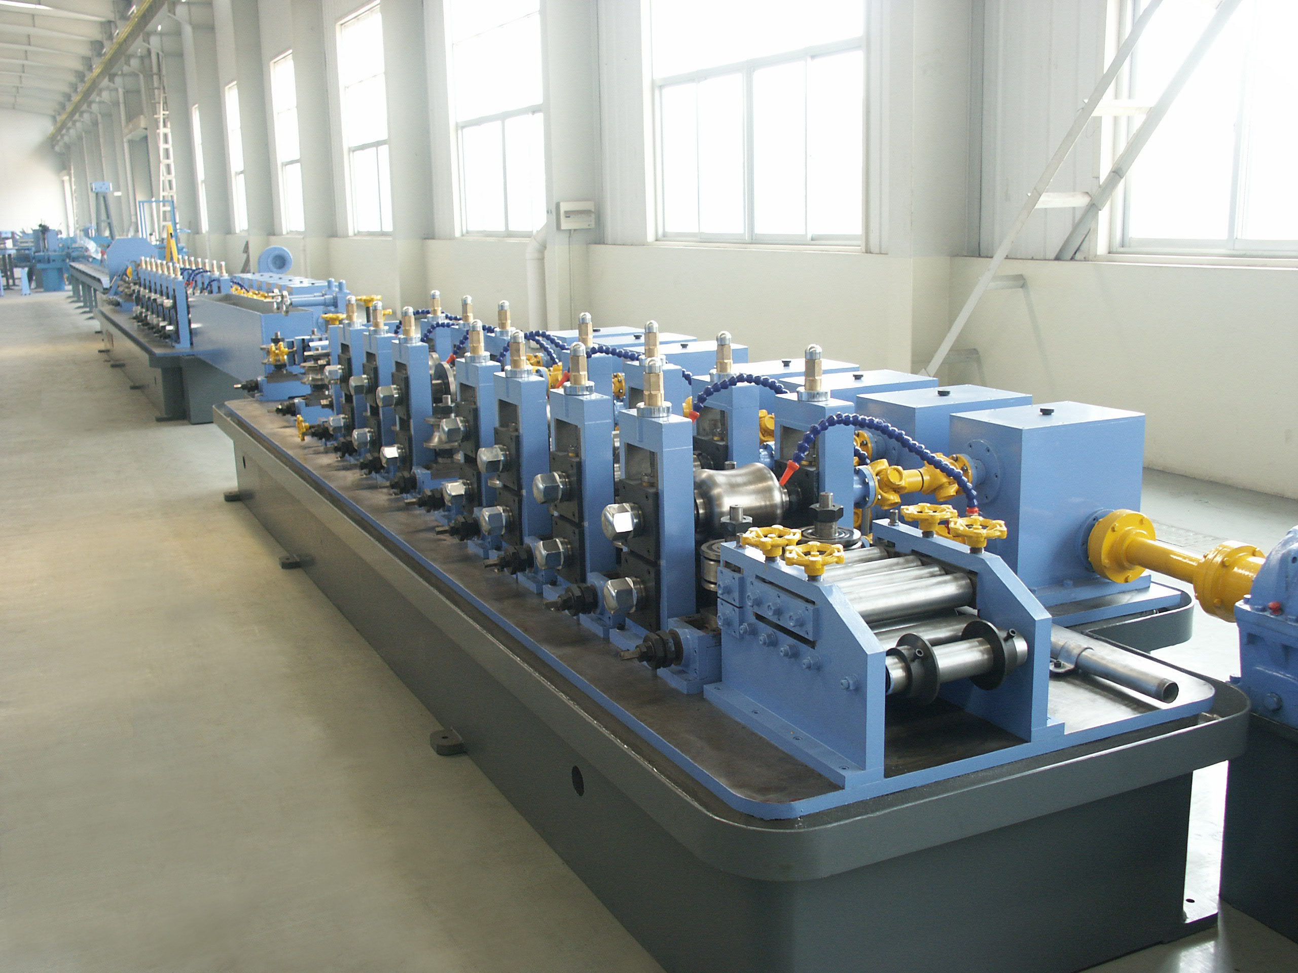
一）Principales especificaciones técnicas:
1.Materia prima (bobina de acero)Material: bobina de acero laminado en caliente o laminado en frio de acero de bajo carbono
- producto terminado requisitos:
Tubo redondo: diámetro: φ 25.4 ～φ 50.8mm .espesor: 0,7 ～ 2mm
Rectangular Pipe: 20x20mm-40x40mm. espesor: 0,7 ～ 2mm
- Requisitos Dirección de disposición: de entrada es decidido por el cliente)
- Mill velocidad de producción: 0 ～ 100m / min

二）Diagrama de flujo
Desenrollado → Soldadura a tope automática → Looper horizontal → Aplanamiento → Balanceo → Soldadura de alta frecuencia → Raspado → Refrigeración → Dimensionamiento → Enderezado → Corte de sierra volante( en frio) → Mesa de descarga

- 1. desbobinador hidraulico
Especificaciones principales de la línea de producción de tubos de soldadura
Estructura: expansión y contracción del tambor hidráulico
Adáptese al diámetro interno de acero: φ508mm
Diámetro exterior de la tira de acero: ≤φ2000mm (altura central 1100mm)
Ancho de la tira: 75 ~ 160 mm
Tira pesada: ≤ 2.5 toneladas
Forma de frenado: freno neumático, fuerte y débil °
Forma de conversión de la estación: empuje manualmente la rotación 180 °
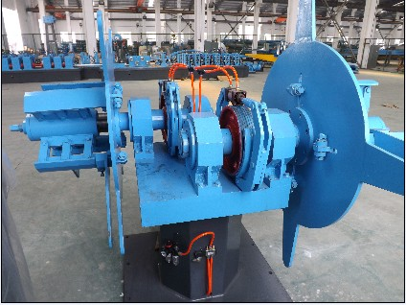
2)cizalla hidráulica y soldadora
Función: 1. Para cortar la parte mala en el extremo y la cabeza de la bobina de acero
2. Para cortar la cabeza y el final antes de la soldadura
Espesor de corte: 0.7 ~ 2mm
Ancho de corte máximo: 160 mm
Material de la cuchilla: T12A
Cantidad de cuchillas: 2
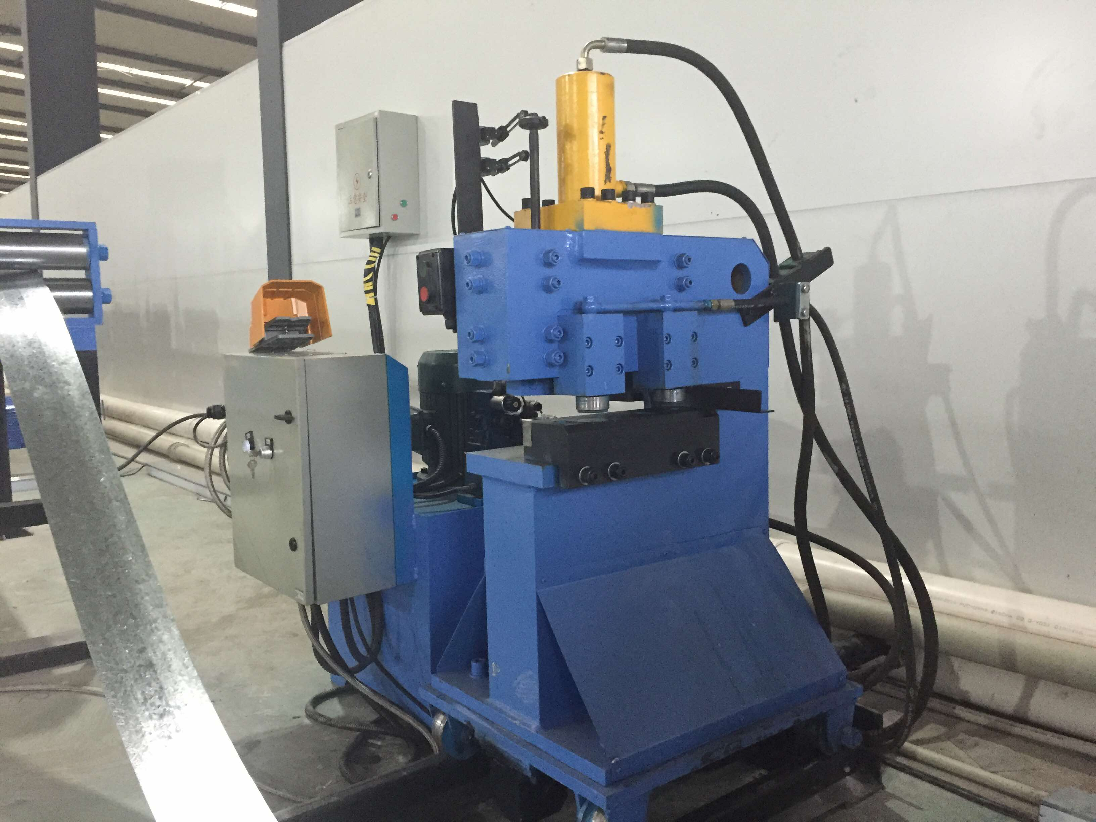
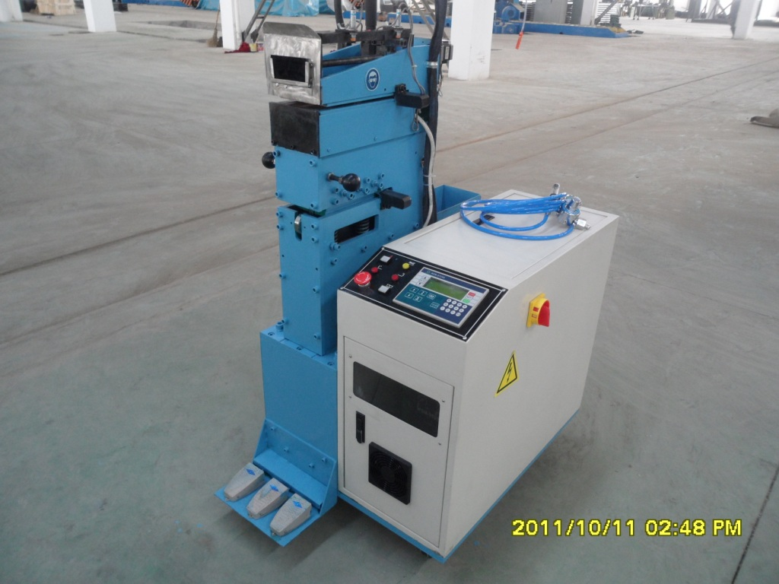
3) Looper espiral horizontal
Looper horizontal: chaqueta introducida, el centro del material;
Diámetro del bucle: 4 m (capacidad de carga de 5 toneladas)
Ancho de la tira: 75 ~ 160 mm
Espesor de la tira: 0.7 ~ 2.0mm
Velocidad de llenado: ≥ 300 m / min
Estructura: bastidor de dirección, mecanismo de pellizco (motor de velocidad AC de 11KW), cuerpo principal del fiador (motor de velocidad CA de 18.5KW)
Control de material entrante y saliente (tira): la alimentación es control manual y el desenrollador con la consola; descarga como impotente
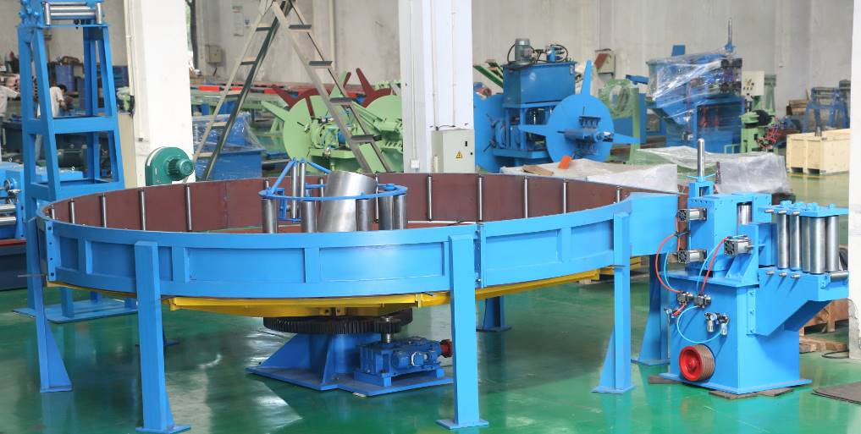

4)conformación y dimensionamiento:
4.1 dispositivo de alimentación
Rodillo vertical de dirección: un par de rodillos niveladores después del rodillo vertical, a través del ajuste manual del ajuste de apertura y cierre;
Rodillo de nivelación: El dispositivo de nivelación de 7 rodillos, de modo que la tira lisa en la unidad de moldeo;
El rodillo de nivelación es un rodillo sin motor, el rodillo inferior está fijo, el rodillo superior se ajusta hacia arriba y hacia abajo a través del tornillo de primera ronda
4.2Tubo redondo (mm) Tubo cuadrado (mm)
Diámetro redondo del tubo: φ25.4 ~ φ50.8 mm Tubo cuadrado □: 20 * 20mm ~ 40 * 40mm
Tubo redondo Espesor de pared: 0.7 ~ 2.0mm Espesor de pared de tubería cuadrado: 0.7 ~ 2.0mm
4.3 Formando las especificaciones del marco
Marco de rodillos Cantidad diámetro Material del eje del rodillo Tratamiento térmico del eje
horizontal 7 φ60mm 42CrMo Temple y enfriamiento de alta frecuencia
vertical 8 φ35mm 40Cr Temple y enfriamiento de alta frecuencia
4.4 requisitos del cuerpo del bastidor de moldeado
1. En cada abertura que forma la parte superior del bastidor de rodamientos de rodillos horizontales son provistos por el dispositivo de protección de sobrecarga, cuando
En caso de sobrecarga, el cojín está amortiguado para proteger los rodillos y actuadores horizontales y no requiere reemplazo
Nuevo cojín
2. Estructura de pórtico con estructura de rodillo horizontal, de la cual:
Moldura abierta: 4 bastidores
Moldura de boca cerrada: 3 bastidores
3. Roll stand para la estructura del conducto, de los cuales:
Guía de rodillo vertical doble, ajuste manual simultáneamente apertura y cierre;
Con el mecanismo de ajuste de subir y bajar;
4. Manera del rodillo: tipo de tracción lateral;
5. Lubricación del estante: grasa de la pistola de engrase del soporte del bastidor trasero del rodillo horizontal, con boquilla;
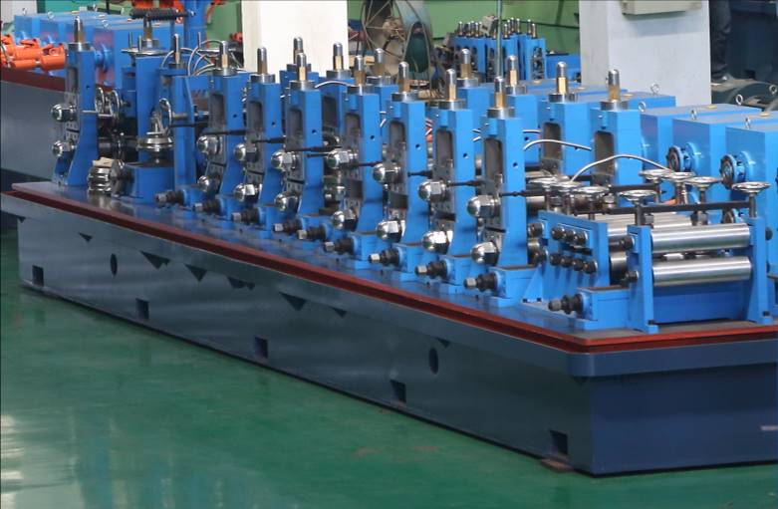
4.5 equipo de soldadura (parte mecánica)
1, bastidor guía de soldadura: (1 juego) El rodillo guía consta de dos rodillos, el medio con una cuchilla guía, el ángulo de soldadura a través del ajuste del tornillo;
2. Marco de rodillo de compresión de soldadura: (1 juego) de tres rodillos (el rodillo superior se puede quitar por separado), el rodillo de presión fundirá la extrusión de metal y la soldadura
Juntos
3 Diámetro del rodillo instalado del eje del rodillo de compresión lateral: φ40 mm;
4 Dispositivo de extracción de rebabas externo (1) equipado con portaherramientas delantero y trasero intercambiables, cuchillo de ajuste de la rueda manual
Con la altura y la posición horizontal y la instalación del dispositivo neumático rápido de avance y retroceso;
5 La parte inferior del soporte: soporte de tablero de madera dura, altura ajustable, para asegurar una soldadura de corte suave y lisa
6. Bastidor de rodillos de rectificado: (1) rodillo vertical, apertura y cierre de ajuste manual
7 Tipo de dispositivo de enfriamiento: tipo de aspersión y derrame
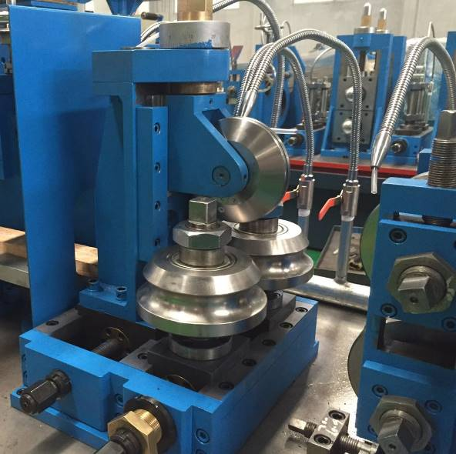
4.6)Bastidor de tamaño
1. Requisitos de tamaño

Diámetro redondo del tubo: φ25.4 ~ φ50.8 mm Tubo cuadrado □: 20 * 20mm ~ 40 * 40mm
Tubo redondo Espesor de pared: 0.7 ~ 2.0mm Espesor de pared de tubería cuadrado: 0.7 ~ 2.0mm

2. Sizing stands specifications:
Marco de rodillos Cantidad diámetro Material del eje del rodillo Tratamiento térmico del eje
horizontal 7 φ60mm 42CrMo Temple y enfriamiento de alta frecuencia
vertical 8 φ35mm 40Cr Temple y enfriamiento de alta frecuencia

- Dimensionamiento de los requisitos del mecanismo del est
1. Manera del rodillo: tirón lateral
2. en el ajuste de balanceo: ajustes izquierdo y derecho.
3. Soporte de rodillo para la estructura del canal, guía de rodillo vertical doble, ajuste manual al mismo tiempo de apertura y cierre y alineación, y con
Mecanismo de ajuste hacia arriba y hacia abajo;
4. Lubricación del estante: soporte del estante trasero del rodillo horizontal con lubricación con grasa lubricante, con boquilla;

4.nuestro dispositivo enderezador horizontal y cuatro verticales (cabeza turca)
1) Función: enderezar la planitud de la tubería y dibujar en la sierra de volar correctamente, así como fiel a la tubería cuadrada y rectangular, enderezar rápidamente sin cambiar la forma
2) Estructura: cabeza de pavo de cuatro rodillos, puede realizar ajustes de arriba hacia abajo, izquierda-derecha y girar por separado
3) Cantidad: dos conjuntos cabeza de pavo de lado único

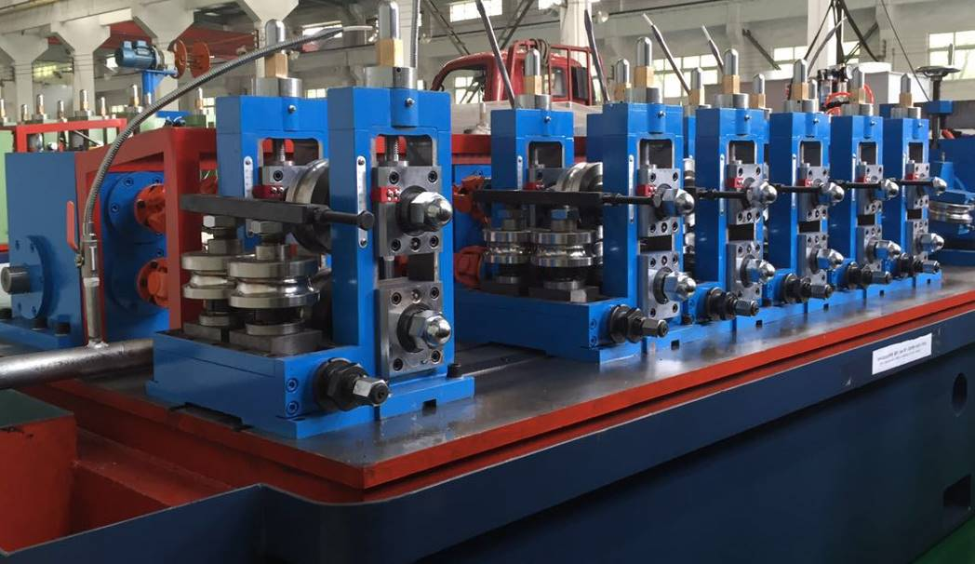
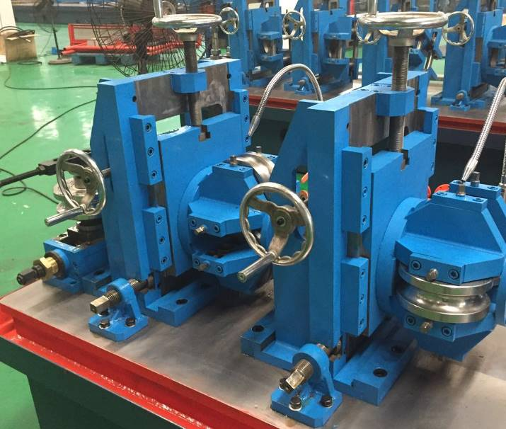
7.Máquina de corte en frío
Tipo: sierras de corte en microordenador;
Usos: 1. Para determinar la posición de corte de la longitud de la tubería, y puede comenzar a cortar rápidamente el equipo y la velocidad de la línea
Sincronización de grados;
2. Mantener el equipo de corte y la sincronización de velocidad de línea, cortar la acción del cuerpo cortar la tubería;
3. Restablecimiento rápido
Método de control: servo motor de control del microordenador a través del reductor planetario transmisión engranaje unidad coche de sierra fría;
Método de corte: aserrado de metal en frío
Vio la velocidad máxima de funcionamiento del automóvil: 100 m / min
Diámetro de la tubería de aserrado: φ25.4 ~ φ50.8mm
Grosor de la pared del tubo de aserrado: ≤ 2.0mm
Precisión de corte: ± 2mm
Longitud fija: 4 ~ 8m
Especificaciones de la cuchilla .: Φ400 × 50 × 2.5mm
Motor de alimentación: 2.9KW (motor servo de Yaskawa de Japón)
Motor de aserrado: 7.5KW (motor inversor)
Velocidad de la cuchilla: 220rpm
Motor de seguimiento: 11KW (motor servo de Japón Yasukawa)
Sistema neumático: 0.4 ~ 0.7Mpa

8.Marco del rodillo trasero (la longitud del marco de alimentación 11 metros)
Estructura del soporte: el uso de una estructura soldada de acero;
Elevación del marco del rodillo: consistente con la parte inferior del diámetro de laminación del tubo;
Forma de rodillo, material: rodillos para el rodillo plano, material: acero # 45 endurecido cromo duro, larga vida, no araña la tubería
Usando la resistencia del motor de 3KW

四 Sistema de accionamiento
Toda la máquina formadora de unidades y la máquina de dimensionamiento pueden manejarse por separado, el motor principal de cada sistema a través de la caja de engranajes, caja de engranajes (engranaje cónico espiral), eje horizontal arrastra el rodillo horizontal, el rodillo vertical no es un rodillo eléctrico. Material de engranaje cónico espiral utilizado 20CrMnTi
Motor de la unidad anfitriona: 75KW Wuxi Pioneer DC dos
Lubricación de la caja de engranajes: lubricación por inmersión en aceite fino; caja fuera de la pantalla de nivel de aceite

五.Distribución de agua: la máquina se reserva la entrada total del refrigerante, cada rodillo instalado en el aspersor de tubería de enfriamiento de metal ajustable central, flujo de refrigerante: ≥ 10 toneladas / hora
六：Out-sourcing partes de la línea de producción de tubos de soldadura
Motor principal DC motor 75KW (dos)
Reductor Jiangsu Tai Yu
Cilindro, componentes neumáticos usando los fabricantes nacionales famosos de la marca
Formando, unidad del tamaño que lleva la marca doméstica
Los principales componentes eléctricos que utilizan los fabricantes de marcas famosas nacionales
Soldador de alta frecuencia de estado sólido200KW
七.Cotizacion:
150,500 USD FOB puerto de Shangai (es 7.5USD por kilo por el costo del molde)
Necesita un contenedor de 2x40GP para cargar la máquina
Términos de pago
30% pagado por TT como pago inicial, 70% pagado por TT antes del envío
Ocho: instalación y servicio post-venta
- El vendedor se responsabiliza de la instalación y puesta en servicio del equipo y de la capacitación gratuita. Después de que la máquina llegue al destino, a solicitud del comprador, el vendedor proporcionará 1 ingeniero técnico para guiar la instalación y capacitación, y el comprador deberá brindar la persona técnica con plena cooperación.
- Período de instalación: aproximadamente 12 días después de la preparación completa por parte del comprador, como la base y todos los accesorios necesarios.
- Tiempo de entrenamiento: 15 días.
- Antes de la salida de los ingenieros del vendedor, el comprador debe pagar la comisión de instalación y comisión 80 $ / día a la cuenta del vendedor. El boleto de dos vías, la visa, la comida, el hotel, el traductor y el seguro deben proporcionar por el comprador con plena responsabilidad.
- El vendedor suministra los datos técnicos (incluida la formación de moldes, el dibujo de elementos eléctricos y el dibujo de equipos, etc.)

